Atitit 未来技术趋势——serverless怎样改变未来架构 attilax总结

1. Msa 微服务架构到Serverless Architectures架构 2
1.1. 什么是serverless？（ xaas ：baas Faas caas ） 2
2. 其次，Serverless也意味着应用会有一些服务器端逻辑，但是不像传统架构 2
2.1. 授权，是由服务器应用实现。而使用Serverless架构则会如下面： 3
2.2. 面是两者区别：1.删除了原来在应用中的授权逻辑，使用地反复BaaS服务来替代 3
2.3. 2.允许客户端直接访问数据库，比如产品列表等， 3
2.4. 一些UX相关功能可能会要保留在服务器端，比如计算敏感或需要访问大量数据，比如搜索功能 4
2.5. ，对于这种功能我们不总是让其运行在服务器端，而是实现一个FaaS函数方式来响应http请求，客户端通过API网关来访问这个FaaS函数。 4
2.6. 5.我们也许使用FaaS函数来替代购买功能，让其还是放在服务器端是因为安全原因， 4
3. 解密“函数作为服务”为了解密FaaS，我们看看Amazon的Lambda产品： 4
4. API网关(Gateway) 5
5. BaaS 与 PaaS 的区别何在 5
6. Iaas paas saas 区别图 6
7. serverless的优势 7
8. XaaS 8
9. 附录 8
9.1. caas 8
9.2. Baas这一简称代表后端服务(Backend as a Service)。 9
9.3. Machine Learning as a Service 9
9.4. TaaS：Team as a Service，团队既服务 10
9.5. 存储过程作为服务 10
9.6. DaaS—数据即服务 10
10. 参考资料 10

Msa 微服务架构到Serverless Architectures架构

什么是serverless？（ xaas ：baas Faas caas ）
serverless并不是不需要服务？而是你无需关注服务。举个例子，现在你开发一个应用，需要关心缓存、mq、web容器，serverless环境下，你只需要关注代码层面的东西。如果想用mq，只需调用函数解决，无需关注mq是否能承受压力，理论上，无上限，至于什么时候需要扩展？成本如何控制？云会为你做好一切。

其次，Serverless也意味着应用会有一些服务器端逻辑，但是不像传统架构
是运行在无态容器中，通过事件触发，它是瞬间的，可能只使用一次，完全由第三方管理，一种思想认为这是“Functions as service函数服务”简称Faas，AWS Lambda就是一种流行的Faas实现，当然还有其他。

授权，是由服务器应用实现。而使用Serverless架构则会如下面：
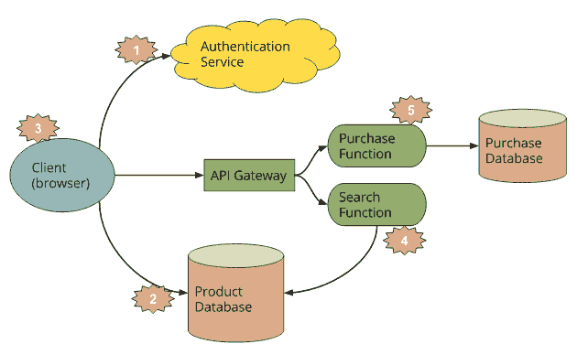

面是两者区别：1.删除了原来在应用中的授权逻辑，使用地反复BaaS服务来替代

2.允许客户端直接访问数据库，比如产品列表等，
数据库是第三方主机上比如AWS Dynamo，这样，我们访问数据库的安全策略就和访问服务器资源不同。
3.前面两点意味着非常重要的第三点，原来在宠物店的逻辑现在迁移到客户端了，比如跟踪用户会话，理解应用的UX用户体验结构比如分页，从数据库中读取和转为可用的视图等等，客户端其实这时已经变成了一个单页应用。

一些UX相关功能可能会要保留在服务器端，比如计算敏感或需要访问大量数据，比如搜索功能

，对于这种功能我们不总是让其运行在服务器端，而是实现一个FaaS函数方式来响应http请求，客户端通过API网关来访问这个FaaS函数。

5.我们也许使用FaaS函数来替代购买功能，让其还是放在服务器端是因为安全原因，
不需要在客户端再实现一遍，这也是通过API网关调用。

解密“函数作为服务”为了解密FaaS，我们看看Amazon的Lambda产品：
AWS Lambda让你无需任何配置或管理服务器的代价下运行你的代码 (1) ... Lambda可以运行你的几乎所有类型的应用或后端服务的代码 (2) - 因为零管理，只要上传你的代码和lambda会照顾运行等一切(3) ，并以高可用性扩展 (4) 你代码的运行性能. 你能设置你的代码自动从AWS服务触发(5) 或者直接从任何web或移动应用直接调用你的代码(6).

状态
在本地状态方面FaaS功能有显著的约束，你能假设任何函数的调用创造的状态，无论是同一个进程或同一个主机内的状态，都不适用于下次调用了，RAM中状态需要写到本地磁盘，也就是说，FaaS是无态的。
这对应用程序体系结构产生了巨大的影响。这意味着FaaS是自然地无态，提供纯输入的函数转换，如果需要存储状态，使用数据库或跨应用的缓存或网络文件存储等等，实现跨请求的状态存储，为下一个请求访问上个请求的状态。

API网关(Gateway)
它是一个HTTP服务器，通过配置实现路由和REST端点服务，每个路由URI都和相应的FaaS函数对应，当API网关接收到一个请求，会通过路由配置匹配到哦相应的FaaS函数。也就是说，API网关是将FaaS函数调用结果转化为Http响应然后返回调用者。
除了纯粹的路由请求以外，API网关也可以执行身份验证，输入验证，响应代码的映射等功能。
我们有一个API网关 + FaaS案例是以Serverless方式创建一个http前端的微服务，从而获得了FaaS函数的扩展性、可管理性和其他好处。

BaaS 与 PaaS 的区别何在
BaaS是移动中间件的替代品(或者说备选方案)，它使用统一的API和SDK来连接移动应用到后端云存储，传统的移动中间件通过本地的物理服务把后端服务集成到应用中。随着BaaS服务的成熟和稳定，基础服务功能使用专业的BaaS服务已经成为了移动应用开发中的常规选择，被越来越多的客户接受，2015年BaaS服务有更好发展。
BaaS(Backend as a Service)BaaS 是一种新型的云服务，旨在为移动和 Web 应用提供后端云服务，包括云端数据/文件存储、账户管理、消息推送、社交媒体整合等。BaaS 是垂直领域的云服务，随着移动互联网的持续火热，BaaS 也受到越来越多的开发者的亲睐。它作为应用开发的新模型，可以降低开发者成本，让开发者只需专注于具体的开发工作。

PaaS是一个执行代码以及管理应用运行环境的开发平台，用户通过SVN或者Git之类的代码版本管理工具与平台交互，对于开发者来说，PaaS就像是一个容器，输入是代码和配置文件，输出是一个可访问应用的URL。而BaaS平台进一步将用户需求进行了抽象，比如用户管理，开发者希望创建用户数据库表(模型)后，客户端就可以通过Restful接口直接操作对应的模型，所有的操作都可以被抽象为CRUD。之前，开发者需要创建表、写接口、写校验，而在BaaS平台中，开发者只需要定义模型，平台就会自动生成对应的接口，这可以让开发者更加专注具体的客户端代码。专门针对手机端的BaaS服务称为MBaaS，目前大多的BaaS平台都属于这一类。

Iaas paas saas 区别图

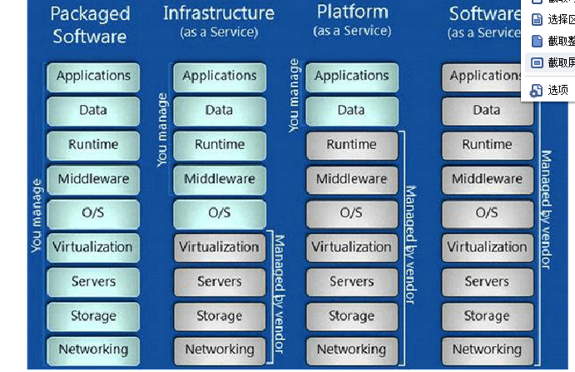

serverless的优势

省钱

省时间

更快的开发速度

近乎无限扩容能力

serverless的劣势

成功案例太少，目前的情况也只适合简单的应用开发，缺乏大型成功案例的推动

个性化很难满足，跟PaaS平台一样，开发者们的个性化需求绝对不想被绑定

缺乏行业标准，在aws上能运行，是否意味着被绑架了。有没有

serverless是否会成为云计算的未来？不知道。让时间证明一切。

XaaS
编辑
一切皆服务（XaaS）是一个统称，代表 “X as a service”、“anything as a service”或“everything as a service” 。
XaaS最常见的例子是软件即服务（SaaS，software as a service）、基础设施即服务（IaaS，infrastructure as a service）和平台即服务（PaaS，platform as a service）。这三个结合起来使用，有时被称为SPI模式（SaaS，PaaS，IaaS）。XaaS的其他例子还包括存储即服务（SaaS，storage as a service）、通信即服务（CaaS，communications as a service）、网络即服务（NaaS，network as a service）和监测即服务（MaaS，monitoring as a service）。

附录

caas
编辑
CaaS是Communications-as-a-Service缩写，意思是通讯即服务。CaaS是将传统电信的能力如消息、语音、视频、会议、通信协同等封装成API(Application Programming Interface，应用软件编程接口)或者SDK(Software Development Kit，软件开发工具包)通过互联网对外开放，提供给第三方（企业、SME、垂直行业、CP/SP以及个人开发者等等）使用，将电信能力真正作为服务对外提供。

Baas这一简称代表后端服务(Backend as a Service)。
随着移动互联网的发展，移动行业的分工也会像其它行业一样逐渐细化，后端服务就是这样被抽象出来，它统一向开发者提供文件存储、数据存储、推送服务等实现难度较高的功能，以帮助开发者快速开发移动应

主要提供的服务包括：
- 数据存储。用户可以通过可视化的界面设计数据库，包括创建Class、定义字段、录入数据等。同时，BaaS平台可以自动生成对应的Restful API，用户可以通过任何语言操作已有的API，另外，平台也内置用户系统、角色系统、文件系统、权限控制等模块。
- 数据统计。平台可以查看应用的新增用户以及活跃用户数据，并支持自定义事件统计。

Machine Learning as a Service

TaaS：Team as a Service，团队既服务

存储过程作为服务
一些FaaS函数除了访问数据库的语句以外只有很少的代码，因此这样的FaaS函数也被称为存储过程的服务

DaaS—数据即服务

参考资料
Serverless架构.html
三分钟了解 BaaS 与 PaaS 的区别何在 - 51CTO.COM.html
IaaS、PaaS、SaaS、CaaS、MaaS的区别_云计算概念大全_图文_百度文库.html

作者艾龙 qq1466519819

